Óraterv
A pedagógus neve: Kis Tamás
Műveltségi terület: Ember és természet
Tantárgy: Fizika
Osztály: 9.
Az óra témája: A tehetetlenségi nyomaték
Fejlesztési szint, tudásszint megnevezése: Közép-, ill. emeltszint; (min.) általános tanrendű, érdeklődő, jó képességű gimnáziumi osztály számára a kerettantervi tananyag kiegészítéseként; esetleg szakköri foglalkozásra
Az óra didaktikai feladatai: Az aktivitás felkeltése, motiválás; mérési ismeretek átadása; a kreativitás fejlesztése; a logikai képességek fejlesztése (következtetés).
Tantárgyi kapcsolatok: Matematika
Felhasznált források: Négyjegyű függvénytáblázat
Dátum: 2018.
Az óra célja: Visszautalás korábbi ismeretekre, ezek összekapcsolása az aktuális megfigyelésekkel és az új tananyaggal (az egyenletesen változó körmozgás szögjellemzőinek és a tehetetlenségnek a felidézése). A tanulók ismerjék meg a forgó testek tehetetlenségének jellemzőit és ezek kapcsolatát a forgatónyomatékkal (a forgómozgás alapegyenletének leírása).
Idő | Szakaszok és célok | Tanulói tevékenységek | Tanári tevékenységek | Munkaforma/  Módszer | Tananyagok/  Eszközök | Megjegyzések
1 perc | Óraszervezés  (kapcsolatteremtés) | A gyerekek elfoglalják helyüket a teremben, jelentés.
4 perc | Bevezető kísérletek  I.1. Forgózsámolyon ülő gyerek megforgatása  (ráhangolás,  kísérletezés,  problémafelvetés),  az érdeklődés felkeltése,  motiválás,  demonstráció,  jelenségmegfigyelés,  elemzés célirányos kérdésekkel | Jelentkeznek a kísérlet elvégzésére,  az önként jelentkező diák forgózsámolyon forgásba hozza az osztály legkisebb, ill. legnagyobb tömegű tanulóját,  majd válaszol a tanár kérdésére. | Ráhangolás a tananyagra,  önként jelentkezőt kér a kísérlet elvégzésére, választ közülük, és kihív még két tanulót (tömegük alapján),  kérdez az „önkéntestől”: Melyik társadat volt nehezebb megforgatni?  Irányít, támogat a tanár–diák interakciókban,  összekapcsolja a tapasztalt forgási tehetetlenséget a haladó mozgásnál tanultakkal,  problémafelvető céllal kérdez: Függ-e ez a forgási tehetetlenség a tömegen kívül más mennyiségtől? | Közös munka | Forgózsámoly (vagy számítógép,  internet,  projektor) | Zsámoly hiányában a kísérlet megtalálható itt:  https://www.youtube.com/watch?v=3nGvLYL62Is
10 perc | I.2. Csigásan forgatható tengely nehezékekkel  (problémafelvetés,  kísérletezés,  meglévő ismeretek aktiválása,  részösszegzés,  rögzítés),  demonstráció,  megfigyelés,  az érdeklődés fenntartása  és fokozása,  célirányos kérdések,  elemzés,  utalás korábbi tananyagra és matematikai ismeretekre,  logikai képességek fejlesztése (következtetés). | Jelentkeznek a kísérlet elvégzésére,  a két kiválasztott tanuló a csigán átvetett fonálon lógó súly segítségével forgásba hozza a könnyű rudat és a rajta lévő két nehezéket (1–2. kép).  Elvégzik a kísérletet többször is úgy, hogy a nehezékeket a rúdon a forgástengelyhez egyre közelebb rögzítik,  válaszolnak a tanári kérdésekre,  felidézik a változó forgómozgás és a szöggyorsulás fogalmát,  és leírják az összegzést a füzetbe. | Önként jelentkezőket kér a kísérlet elvégzésére,  két tanulót választ közülük,  kérdez: Milyen mozgást végeznek a nehezékek? Az egyenletesen változó körmozgás mely jellemzője különbözik az egyes esetekben?  Ábrát készít a kísérletről,  irányít,  támogat,  új ismeretet ad át,  összegzi  és leíratja a tapasztalatokat (a szöggyorsulás és a tömeg forgástengelytől mért távolságának kapcsolatát). | Közös munka | Tengelyezett rúd két nehezékkel,  csiga,  fonál nehezékkel,  tábla,  kréta,  füzet  és toll
10 perc | II. A szöggyorsulásnak és a test alakjának kapcsolatára vonatkozó mérés  (célkitűzés,  tapasztalatgyűjtés,  megfigyelés,  részösszegzés),  gyakorlatiasság és kreativitás fejlesztése a mérési eljárás segítségével,  pontosságra nevelés,  mértékegységek átváltásának alkalmazása,  számítógép bevonása a kiértékelésbe,  logikai képességek fejlesztése (ok-okozati kapcsolat) | Jelentkeznek a mérés elvégzésére.  A kiválasztott három tanuló (egyikük adatokat rögzít, ketten a mérésben segítenek) megvizsgálja az alak szöggyorsulást befolyásoló hatását:  - azonos tömegű gyurmából kockát, majd gömböt és hengereket készítenek;  - megmérik a testek geometriai jellemzőit;  - fénykapukkal és digitális stopperrel megmérik a forgáshoz tartozó időtartamokat;  - kivetítik az előre elkészített Excel-táblázatot (1. táblázat), és beírják a mért értékeket.  A tanulók folyamatosan rögzítik az eredményeket a füzetbe,  leírják a tanári összegzést. | Önként jelentkezőket kér a mérések elvégzésére,  három tanulót választ közülük,  bemutatja az eszközöket,  ismerteti a mérési eljárást,  tanár–diák interakciókat vezet,  koordinál diák–tanár és diák–diák interakciókban,  támogat a mérések elvégzésében,  a mértékegység-átváltásokra felhívja a figyelmet,  elemzi az eredményeket,  magyaráz,  következtet,  és leíratja az összegzést. | Közös munka | Forgatható tárcsa,  20-30 dkg gyurma,  csiga,  fonál nehezékkel,  vonalzó,  digitális stopper fénykapukkal,  számítógép  és projektor | A forgatható tárcsa fémépítőből könnyen elkészíthető.  Ha ez nem áll rendelkezésre, a mérés megtekinthető itt:  https://www.youtube.com/watch?v=q3B3sb6DehQ
10 perc | III. A tehetetlenségi nyomaték fogalma és a forgómozgás alapegyenlete  (új tananyag feldolgozása,  rögzítés)  szakmai nyelvezet elsajátítása,  tanulható „tudományos támpont” rögzítése,  a törvény felírása jelekkel (elvonatkoztató készség) | Rögzítik az új tananyagot a füzetbe. | A tapasztalatokra hivatkozva összegez,  új ismereteket ad át,  leíratja az új tananyagot (a tehetetlenségi nyomaték fogalma, a forgómozgás alapegyenlete),  ismerteti a Θ kiszámítására vonatkozó képletet néhány konkrét test esetén,  a főbb pontokat felírja a táblára. | Frontális munka,  a tapasztalatok összegzése,  végkövetkeztetés | Füzet  és toll
8 perc | IV.1. Feladatmegoldás  (alkalmazás,  a meglévő ismeretek aktiválása,  gyakorlás),  az alkalmazandó összefüggés felismerése,  az ismeretek mélyítése egyszerű matematikai ismeretek bevonásával,  közös feladatmegoldás,  szemléletfejlesztés | Válaszolnak a feltett kérdésekre,  közreműködnek, ötleteket adnak a közös megoldáshoz,  leírják a megoldást a füzetbe. | Ismerteti a feladatot: Számítsuk ki a második kísérletben bemutatott forgó test (1. kép) tehetetlenségi nyomatékát! A test két 10 dkg-os tömegpontnak tekinthető nehezékből és két 15 cm-es, elhanyagolható tömegű rúdból áll.  Irányít,  támogat,  magyaráz,  felírja a megoldást (lásd a Mellékletben),  jegyzeteltet,  tanár–diák interakciókat vezet,  magyaráz,  koordinál  és facilitál. | Közös munka | Tábla  és kréta,  füzet  és toll,  számológép
2 perc | IV.2. Házi feladat ismertetése  (otthoni gyakorlás) | Leírják, hogy a házi feladatokat interneten kapják meg. | Értékel, érdem szerint dicsér;  elmondja, hogy a házi feladatok linkjét (a megszokott módon) interneten (Facebook, e-mail stb.) kapják meg a tanulók (Megjegyzések). | Frontális munka,  az otthoni tanulást segítő feladatok,  átvezetés és kapcsolódás a következő órához,  megegyezés szerinti „jutalommal” motiválás | Házi feladat: A tehetetlenségi nyomaték – számításos feladat (egyszerű válasz).  Szorgalmi feladat: A tehetetlenségi nyomaték – számításos feladat (2.)  (egyszerű válasz) | Házi feladat:  https://learningapps.org/display?v=pk8ndrkea18  Szorgalmi feladat:  https://learningapps.org/display?v=pewce98kt18

Melléklet:
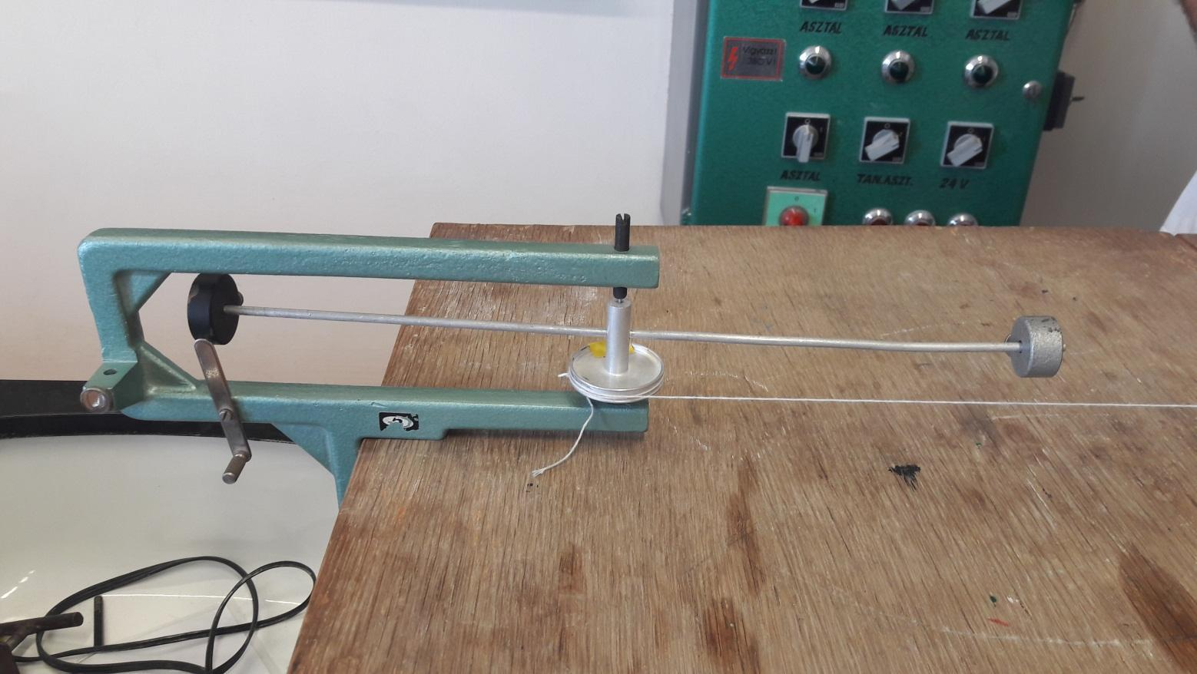
A IV.1. feladat megoldása
Adatok:
m = 10 dkg = 0,1 kg
r = 15 cm = 0,15 m

Összetett rendszer esetén a tehetetlenségi nyomatékok összegződnek, ezért:
Θ = 2∙m∙r² = 0,0045 kg∙m²
1. kép

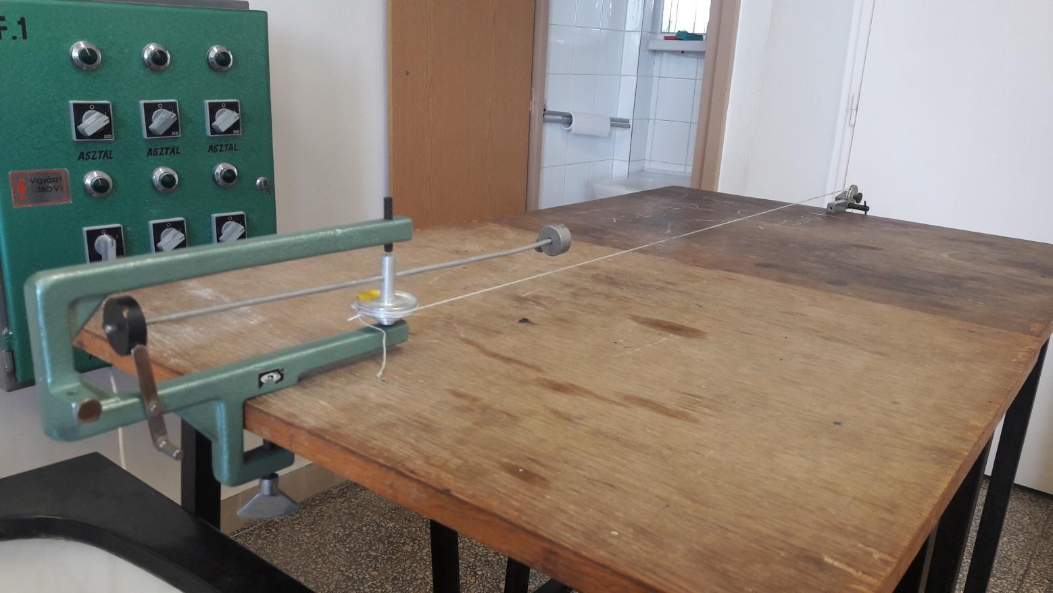
2. kép

 | KOCKA  a = cm | GÖMB  r = cm | HENGER  r = cm | HENGER  r = cm | HENGER  r = cm
Δt₁ (ms)
Δt₂ (ms)
Δt (ms)
v₁ (m/s)
v₂ (m/s)
Δv (m/s)
a_{t} (m/s²)
β (1/s²)
d (m) |  | (a forgó lemez szélessége)
r (m) |  | (a lézersugarak forgástengelytől mért távolsága)
m (kg) |  | (a gyurmatestek tömege)
- táblázat

Képek: a szerző sajátjai

